體重.書包重量對照表
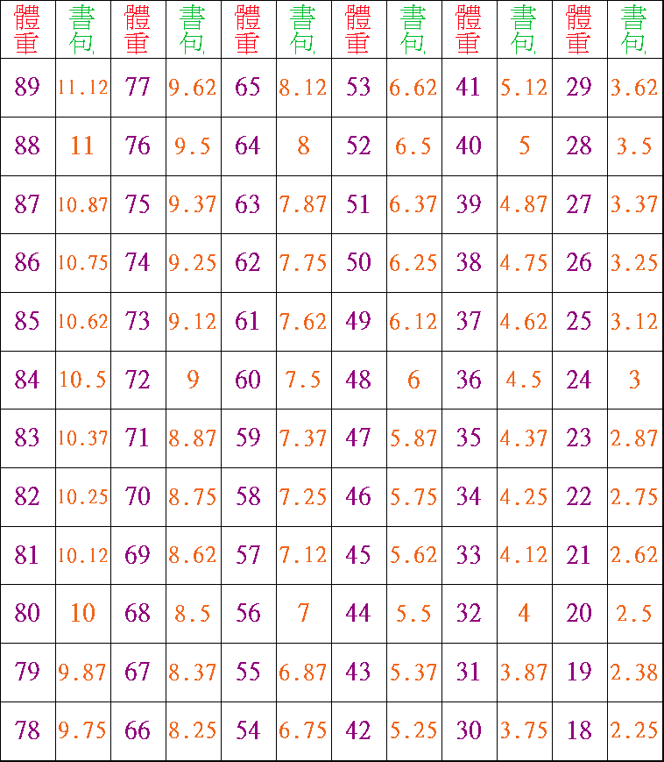
書包重不超過體重的12.5%最健康喔!

